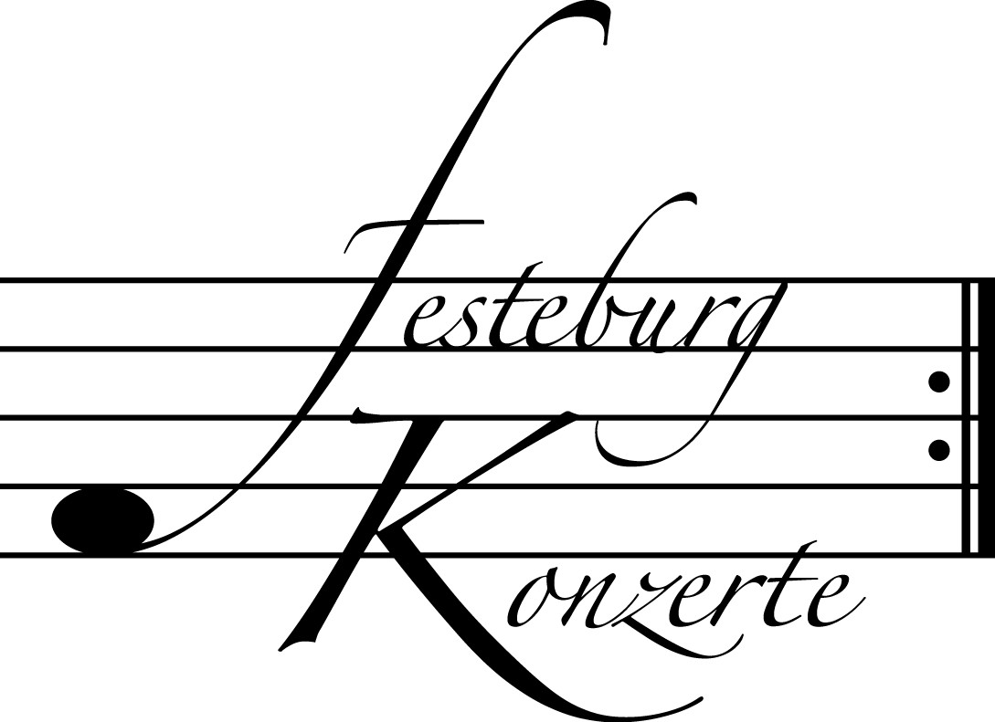
Unsere nächsten Konzerte

498. (Sonder-) Konzert, Sonntag, 13. Mai 2012, 19:30
László Fenyö und das Hába Quartett
László Fenyö, Violoncello; Sha Katsouris und Hovhannes Mokatsian, Violine;
Peter Zelienka, Viola; Arnold Ilg, Violoncello
Werke von J.S. Bach, J. Haydn und F. Schubert
Karten zu € 19,- / 11,- (Ermäßigter Eintritt für Mitglieder des Freundeskreises)

6. Kinderkonzert, Sonntag, 10. Juni 2012, 17:00
Oper für Kinder: W. A. Mozart - Bastien und Bastienne
Thomas Korte und seine berühmte Handpuppe „Labbo“ sowie
Mitglieder des Opernstudios der Oper Frankfurt
Karten zu € 10,- (freier Eintritt für Mitglieder des Freundeskreises und für Kinder bis 10 Jahre in Begleitung eines Erwachsenen)

499. Konzert, Sonntag, 17. Juni 2012, 19:30
Klaviertrio
Sarah Christian, Violine; Konstanze von Gutzeit, Violoncello;
Sonja Achkar, Klavier
Werke von L.v. Beethoven, F. Schubert, A. Dvořák, Z. Kodály, und G. Ligeti
Karten zu € 14,- / 8,- (Freier Eintritt für Mitglieder des Freundeskreises)
!!!Freier Eintritt für Jugendliche bis 17 Jahre in Begleitung eines Erwachsenen!!!

Weitere Informationen zu unseren Konzerten und zu der Mitgliedschaft im Freundeskreis für geistliche Musik,
Preungesheim E.V. erhalten Sie
unter 069-95410162 und unter www.Festeburgkonzerte.de

Karten an der Abendkasse oder jeweils 1 Monat vor dem Konzert im Vorverkauf bei:
- Kartenzentrale Festeburgkonzerte, Tel. 069-95410162, Fax 069-95410163
- Frankfurt Ticket GmbH, Tel. 069-1340-400, Fax 069-1340-444
- DER Reisebüro Rossmarkt, Rossmarkt 12, Tel. 069-92886890, Fax 069-928868923
- Fischers Lotto Laden, Homburger Landstraße 64, Tel. 069-63196655

497. (Sonder-) Konzert Sonntag, 22. April 2012, 19:30 Uhr

Unter der Schirmherrschaft von

Frau Oberbürgermeisterin Petra Roth

“Cari Sassoni”

Barocke und zeitgenössische Kammermusik

Michael Schneider, Block- und Traversflöte
Sabine Bauer, Cembalo
Annette Schneider, Violoncello

Mit freundlicher Unterstützung
des Kulturamtes der Stadt Frankfurt am Main

Karten zu € 19,- / € 11,-

Ermäßigter Eintritt für Mitglieder des Freundeskreises, Schüler, Studenten und Senioren

Eine Veranstaltung der evangelischen Festeburggemeinde Frankfurt-Preungesheim
An der Wolfsweide 48, 60435 Frankfurt am Main

P r o g r a m m

Johann Adolph Hasse Sonate B-Dur für Blockflöte und B.C.
(1699 – 1783) Allegro – Adagio – Allegro

Johann Sebastian Bach Chromatische Fantasie und Fuge
(1685 – 1750) d-Moll für Cembalo BWV 903

Johann Martin Blockwitz Suite g-Moll für Blockflöte solo
(1690 – 1742) Allemande – Courante – Sarabande – Menuett – Fantasia I + II – Gigue

Georg Philipp Telemann Partita Nr. VI Es-Dur aus “Die kleine
(1681 – 1767) Kammermusik“ TWV 41: Es 1
Affetuoso – Presto – Vivace –
Tempo di Ciacona – Allegro – Allegro –
Tempo di Minue

P A U S E

Giuseppe Sammartini Sonate f-Moll für Blockflöte und B.C.
(1695 – 1750) Andante – Spirituoso – Presto

Gerhard Müller-Hornbach „Sisyphos“ für Blockflöte solo
( *1951)

Georg Friedrich Händel Sonate d-Moll für Blockflöte und B.C.
(1685 – 1759) HWV 367 a
Largo – Vivace – Furioso – Adagio –
Alla breve – (Andante) A tempo di Menuet

K ü n s t l e r p o r t r a i t s

Michael Schneider versteht sich als „Musiker“ in einem umfassenden Sinne: als Block- und Traversflötist solistisch und mit seinem Kammermusikensemble „Camerata Köln“ sowie als Dirigent des von ihm gegründeten Barockorchesters „La Stagione Frankfurt“. Als Professor wirkte Michael Schneider seit 1980 zunächst an der Hochschule der Künste (heute UdK) Berlin und seit 1983 an der Hochschule für Musik und Darstellende Kunst Frankfurt/M., wo er neben seiner Blockflötenklasse das Institut „Historische Interpretationspraxis“ und einen eigenen Studiengang einrichtete.
Rund 100 CD-Einspielungen - darunter fast das gesamte barocke Repertoire für Blockflöte - belegen seine künstlerische Arbeit.
Im Jahr 2000 wurde Michael Schneider von der Stadt Magdeburg der „Telemann-Preis“ für seine Verdienste um das Werk dieses Komponisten verliehen.
Sabine Bauer studierte in Köln, Berlin und Frankfurt bei Michael Schneider (Blockflöte) und bei Bradford Tracey und Harald Hoeren (Cembalo). Zusätzlichen Unterricht erhielt sie bei Andreas Staier und Gustav Leonhardt.
Von Anfang an war sie Mitglied der Ensembles "Camerata Köln" und "La Stagione Frankfurt": Solistisch ist sie unter anderem mit den CD-Einspielungen der Cembalokonzerte von G.M. Monn, C.Fr. Abel und Georg Benda sowie den Goldbergvariationen von Johann Sebastian Bach zu hören, außerdem in Konzerten und Aufnahmen mit "Musica Antiqua Köln".
Sabine Bauer ist Dozentin für Cembalo, Kammermusik und Generalbass an der Hochschule für Musik und Darstellende Kunst Frankfurt/M. und an der Akademie für Tonkunst Darmstadt.
Annette Schneider studierte an der Hochschule für Musik und Darstellende Kunst Frankfurt/M. und machte sich dort mit der „Alten Musik“ vertraut. In der Folge verlagerte sich ihre künstlerische Tätigkeit immer mehr vom modernen Instrument zum Barockcello. In den letzten Jahren ist die Viola da Gamba als weiteres Instrument hinzugekommen. Eine besondere Bereicherung ihres Spiels war der Unterricht bei G.O.v.d. Klashorst, Mülheim/Ruhr.
Als Barockcellistin arbeitet sie mit verschiedenen Ensembles, doch ihre künstlerische Heimat ist das Barockorchester "La Stagione Frankfurt", in dem sie seit seiner Gründung bei Konzerten, Rundfunkaufnahmen und CD-Produktionen mitwirkte. Zusammen mit Michael Schneider und Sabine Bauer hat sie u.a. das gesamte Werk Telemanns eingespielt, ebenso sämtliche Blockflötensonaten von G.F. Händel.

